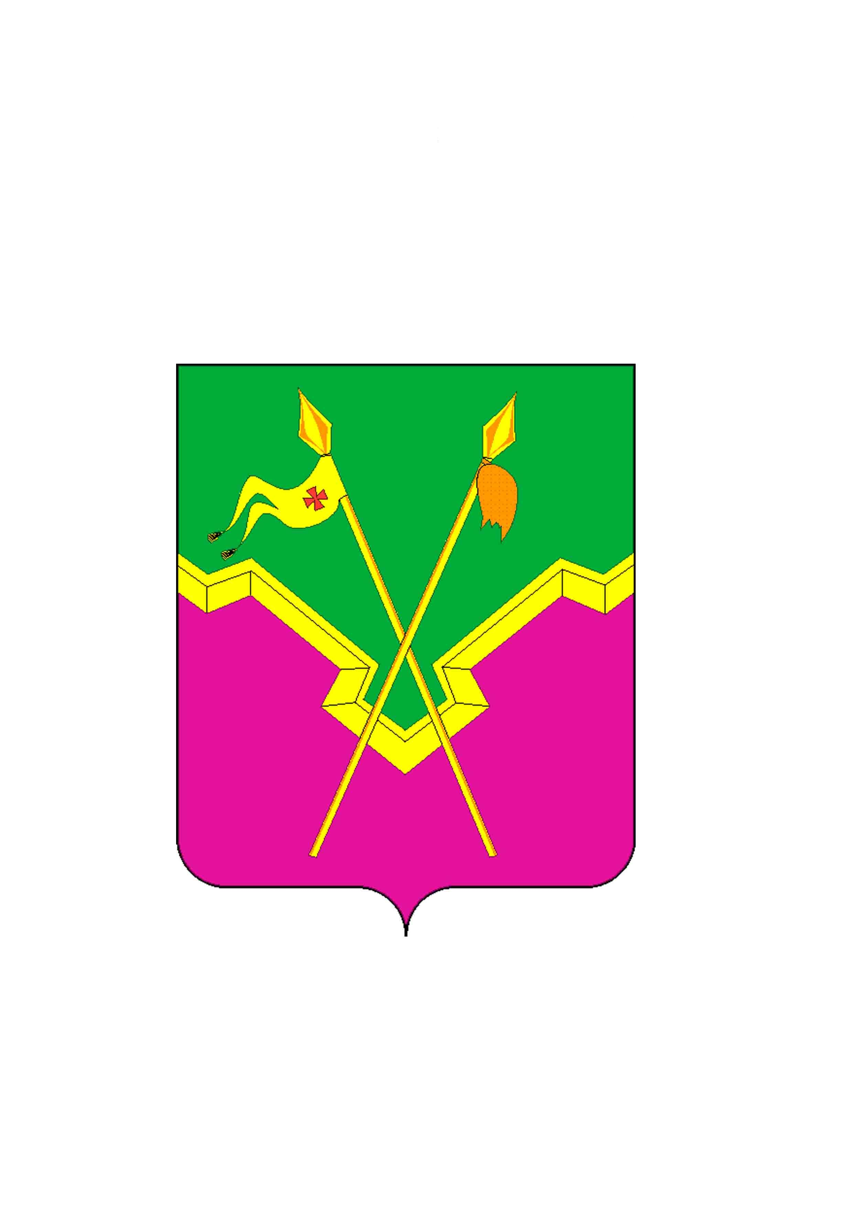

АДМИНИСТРАЦИЯ

ЕЙСКОУКРЕПЛЕНСКОГО СЕЛЬСКОГО ПОСЕЛЕНИЯ

ЩЕРБИНОВСКОГО РАЙОНА
ПОСТАНОВЛЕНИЕ
от 15.06.2022 | № 43
село Ейское Укрепление

Об утверждении Устава хуторского казачьего общества,
действующего на территории Ейскоукрепленского сельского
поселения Щербиновского района

В соответствии с Федеральным законом от 6 октября 2003 года № 131-ФЗ «Об общих принципах организации местного самоуправления в Российской Федерации», пунктом 3.6-3 Указа Президента Российской Федерации от 15 июня 1992 года № 632 «О мерах по реализации Закона Российской Федерации «О реабилитации репрессированных народов» в отношении казачества», постановлением администрации Ейскоукрепленского сельского поселения Щербиновского района от 23 декабря 2020 года № 104 «Об утверждении порядка утверждения Устава хуторского казачьего общества, создаваемого (действующего) на территории Ейскоукрепленского сельского поселения Щербиновского района» и рассмотрев документы Ейско-Укрепленского хуторского казачьего общества Щербиновского районного казачьего общества Отдельского казачьего общества - Ейский казачий отдел Кубанского войскового казачьего общества, представленные для утверждения Устава хуторского казачьего общества, действующего на территории Ейскоукрепленского сельского поселения Щербиновского района, п о с т а н о в л я ю:
1. Утвердить Устав Ейско-Укрепленского хуторского казачьего общества Щербиновского районного казачьего общества Отдельского казачьего общества - Ейский казачий отдел Кубанского войскового казачьего общества, действующего на территории Ейскоукрепленского сельского поселения Щербиновского района.
2. Контроль за выполнением настоящего постановления оставляю за собой.
3. Постановление вступает в силу со дня его подписания.

Глава
Ейскоукрепленского сельского поселения
Щербиновского района Н.Н. Шевченко

